ЛАБОРАТОРНАЯ РАБОТА 2. Работа со списками и функциями

Цель. Изучить технику работы со списками и функциями в Scala.
Краткие теоретические сведения.

Остановимся на использовании функций для работы со списками
Примеры функций для работы со списками в Scala:
- Map (карта,отображение) : эта функция применяет заданную функцию к каждому элементу списка и возвращает новый список с результатами.

val numbers = List(1, 2, 3, 4, 5)
val doubled = numbers.map(x => x * 2) // List(2, 4, 6, 8, 10)

object Main22 {

def double(x: Int): Int = x * 2

def main(args: Array[String]): Unit = {
val myList = List(1, 2, 3, 4, 5)
val doubledList = myList.map(double)
println(doubledList) // Output: List(2, 4, 6, 8, 10)
}

}
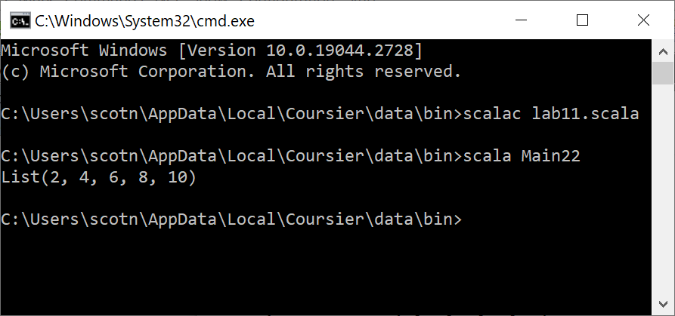
Поэлементный вывод списка
object Main22 {

def double(x: Int): Int = x * 2

def main(args: Array[String]): Unit = {
val myList = List(1, 2, 3, 4, 5)
val doubledList = myList.map(double)
println(myList.mkString(", "))

}
}

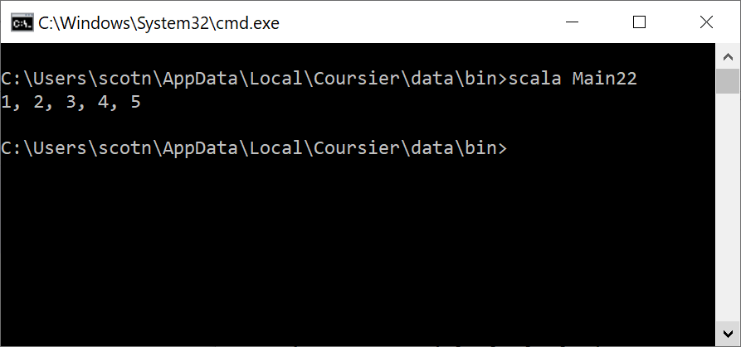
- filter: Эта функция отбирает элементы списка, удовлетворяющие заданному предикату.

val numbers = List(1, 2, 3, 4, 5)
val evenNumbers = numbers.filter(x => x % 2 == 0) // List(2, 4)

Следующий пример показывает, как вывести четные элементы списка

object Main22 {

def isEven(x: Int): Boolean = x % 2 == 0

def main(args: Array[String]): Unit = {
val myList = List(1, 2, 3, 4, 5)

val filteredList = myList.filter(isEven)
println(filteredList.mkString(", ")) // Output: List(2, 4)

}
}
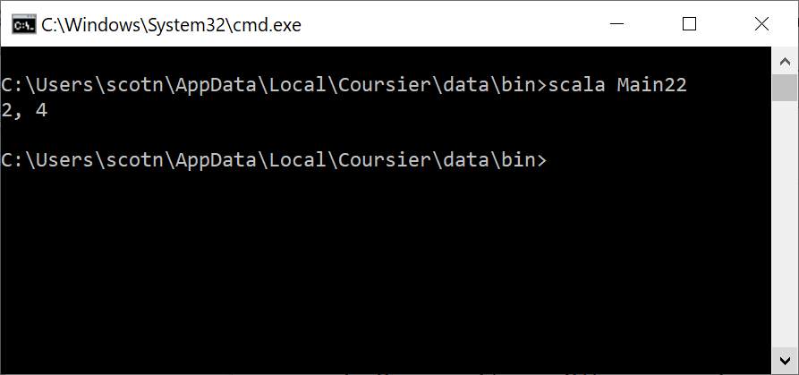

- foldLeft: Эта функция последовательно применяется к элементам списка слева направо, накапливая результат. Сумму элементов списка можно найти таким образом

object Main22 {

def main(args: Array[String]): Unit = {
val myList = List(1, 2, 3, 4, 5)
val sum = myList.foldLeft(0)((ac_c, x) => ac_c + x)
println(sum) // Output: 15

}
}

Здесь переменная ac_c играет роль аккумулятора. Первоначально ей присваивается значение 0:

myList.foldLeft(0)
- zip: Эта функция объединяет два списка на примере словаря (dictionary) – ключ-значение.

val a = List(1, 2, 3)
val b = List("one", "two", "three")
val zipped = a.zip(b) // List((1, "one"), (2, "two"), (3, "three"))
Потом возникает вопрос, как взять значение из пары в списке по ключу.
Последовательно покажем решение этой задачи
object Main22 {
def main(args: Array[String]): Unit = {
val a = List(1, 2, 3)
val b = List("one", "two", "three")
val zipped = a.zip(b) // List((1, "one"), (2, "two"), (3, "three"))
println(zipped)
val filteredList = zipped.filter { case (a, _) => a == 1 }
println(filteredList)
val tup=filteredList.head
println(tup)
val secondItem = tup._2
println(secondItem)
}

}
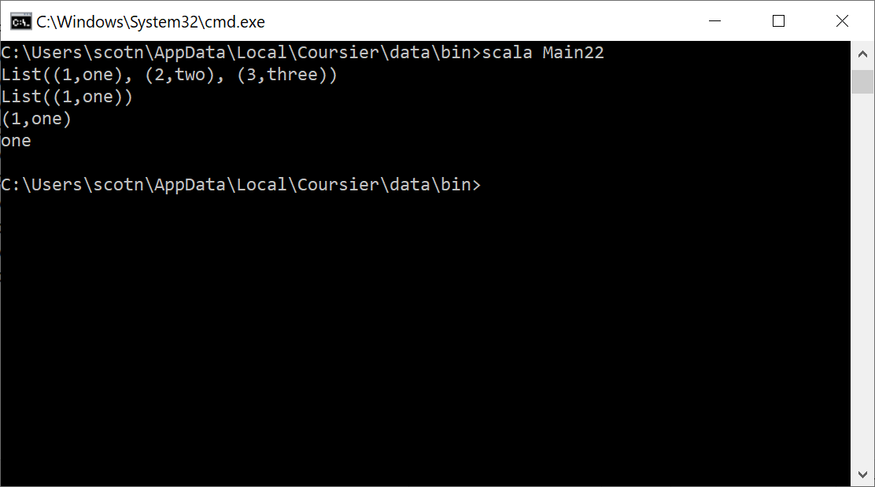
Обратимся к рекурсивным функциям. Со списками их показывать очень удобно.
- head and tail: Эти функции возвращают голову и хвост списка соответственно.
val numbers = List(1, 2, 3, 4, 5)
val first = numbers.head // 1
val rest = numbers.tail // List(2, 3, 4, 5)
Сумма квадратов элементов списка:

object Main22 {
def sumList(lst: List[Int]): Int = {
if (lst.isEmpty) 0
else lst.head*lst.head + sumList(lst.tail)
}

def main(args: Array[String]): Unit = {
val myList = List(1, 2, 3, 4, 5)
val sumw = sumList(myList)
println(sumw)
}
}
Этот же пример можно реализовать по-другому
object Main22 {

def main(args: Array[String]): Unit = {
val myList = List(1, 2, 3, 4, 5)

val sumOfSquares = myList.map(item => item * item).sum
println(sumOfSquares)
}

}
Подсчет числа отрицательных элементов списка (почти предыдущий вариант)
object Main22 {

def main(args: Array[String]): Unit = {

val myList = List(1, -2, 3, -7, -5)
val countNegative = myList.count(item => item < 0)
println(countNegative)
}

}
Отыскание минимального элемента в списке
object Main22 {

def minList(lst: List[Int], minval: Int): Int = {
if (lst.isEmpty) minval
else if (lst.head<minval) minList(lst.tail,lst.head)
else minList(lst.tail,minval)
}

def main(args: Array[String]): Unit = {

val myList = List(1, -2, 3, -7, -5)

val minw = minList(myList,myList.head)
println(minw)
}

}

Или для ввода списка с клавиатуры:
import scala.io.StdIn
object Main224 {
def minList(lst: List[Int], minval: Int): Int = {
if (lst.isEmpty) minval
else if (lst.head<minval) minList(lst.tail,lst.head)
else minList(lst.tail,minval)
}

def main(args: Array[String]): Unit = {
println("Enter elements of the list (integers), separated by spaces:")
val myList = StdIn.readLine().split(" ").map(_.toInt).toList

println("Entered list: " + myList)

if (myList.isEmpty) {
println("The list is empty")
} else
val minw = minList(myList,myList.head)
println(minw)
}
}
Отыскание элемента на позиции i при нумерации позиций с нуля, список содержит положительные целые числа. Если индекс выходит за пределы списка, возвращается -1:
object Main22 {

def posList(lst: List[Int], pos: Int): Int = {
if (lst.isEmpty) -1
else if (pos==0) lst.head
else {val newpos=pos-1
posList(lst.tail,newpos)}
}

def main(args: Array[String]): Unit = {
val myList = List(1, 2, 3, 4, 5)
val pos =3
val minw = posList(myList,pos)
println(minw)
}

}
- reverse: Эта функция возвращает список в обратном порядке.

val numbers = List(1, 2, 3, 4, 5)
val reversed = numbers.reverse // List(5, 4, 3, 2, 1)

Порядок выполнения работы
- Изучить теоретическую часть.
- Получить индивидуальное задание у преподавателя из прилагаемого списка.
- Создать и отладить приложение в среде Scala.
- Написать отчет.
- Защитить работу.

Индивидуальные задания

Вариант 1.
- Написать функцию для подсчета суммы элементов списка, значение которых не превосходит 10. Список задать самостоятельно.
- Написать функцию для подсчета суммы первых трех элементов списка из 10 элементов. Список задать самостоятельно.
- Написать функцию для отыскания (минимального) индекса максимального элемента списка. Список задать самостоятельно.
- Написать функцию для проверки того, что список упорядочен по возрастанию. Список задать самостоятельно.
- Написать функцию для проверки наличия одинаковых элементов в списке. Список задать самостоятельно. Функция возвращает значение Да или Нет

Вариант 2.
- Написать функцию для подсчета суммы отрицательных элементов списка. Список задать самостоятельно.
- Написать функцию для подсчета суммы последних трех элементов списка из 10 элементов. Список задать самостоятельно.
- Написать функцию для отыскания индексов всех максимальных элементов списка. Список задать самостоятельно.
- Написать функцию для проверки того, что список не упорядочен ни по возрастанию, ни по убыванию. Список задать самостоятельно.
- Написать функцию для проверки наличия трех одинаковых элементов в списке. Список задать самостоятельно. Функция возвращает значение такого элемента.

Вариант 3.
- Написать функцию для подсчета суммы элементов списка, значение которых лежит в диапазоне [0,5]. Список задать самостоятельно.
- Написать функцию для подсчета суммы элементов списка с номерами, содержащимися в другом списке. Список задать самостоятельно.
- Написать функцию для отыскания индекса минимального элемента списка. Список задать самостоятельно.
- Написать функцию для проверки того, что элементы списка не превосходят заданной величины. Список задать самостоятельно.
- Написать функцию для подсчета числа элементов списка, которые не превосходят заданной величины. Список задать самостоятельно.

Вариант 4.
- Написать функцию для подсчета суммы элементов списка, значение которых по модулю не превосходит 5. Список задать самостоятельно.
- Написать функцию для подсчета суммы каждого второго элемента списка из 10 элементов. Список задать самостоятельно.
- Написать функцию для отыскания индекса элемента списка, наименее отклоняющегося от среднего значения по списку. Список задать самостоятельно.
- Написать функцию для проверки того, что список содержит квадрат одного из своих элементов. Список задать самостоятельно.
- Написать функцию для проверки наличия трех разных элементов в списке. Список задать самостоятельно. Функция возвращает значение Да или Нет

Для всех вариантов (рекомендация):
При работе со списками использовать 1) рекурсию 2) хэш-функцию(map).
Контрольные вопросы

- Что такое список и как его задать?
- Приведите пример хэш-функции?
Сгенерируйте список со случайными целыми числами от 1 до 100.

